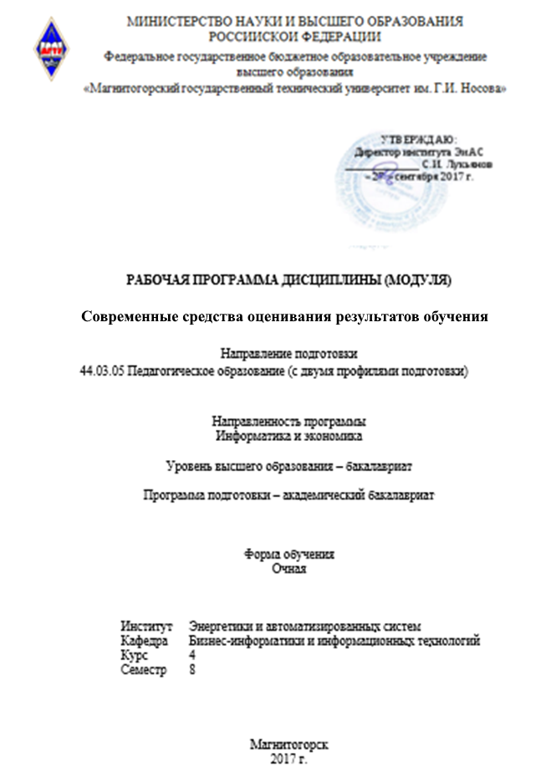

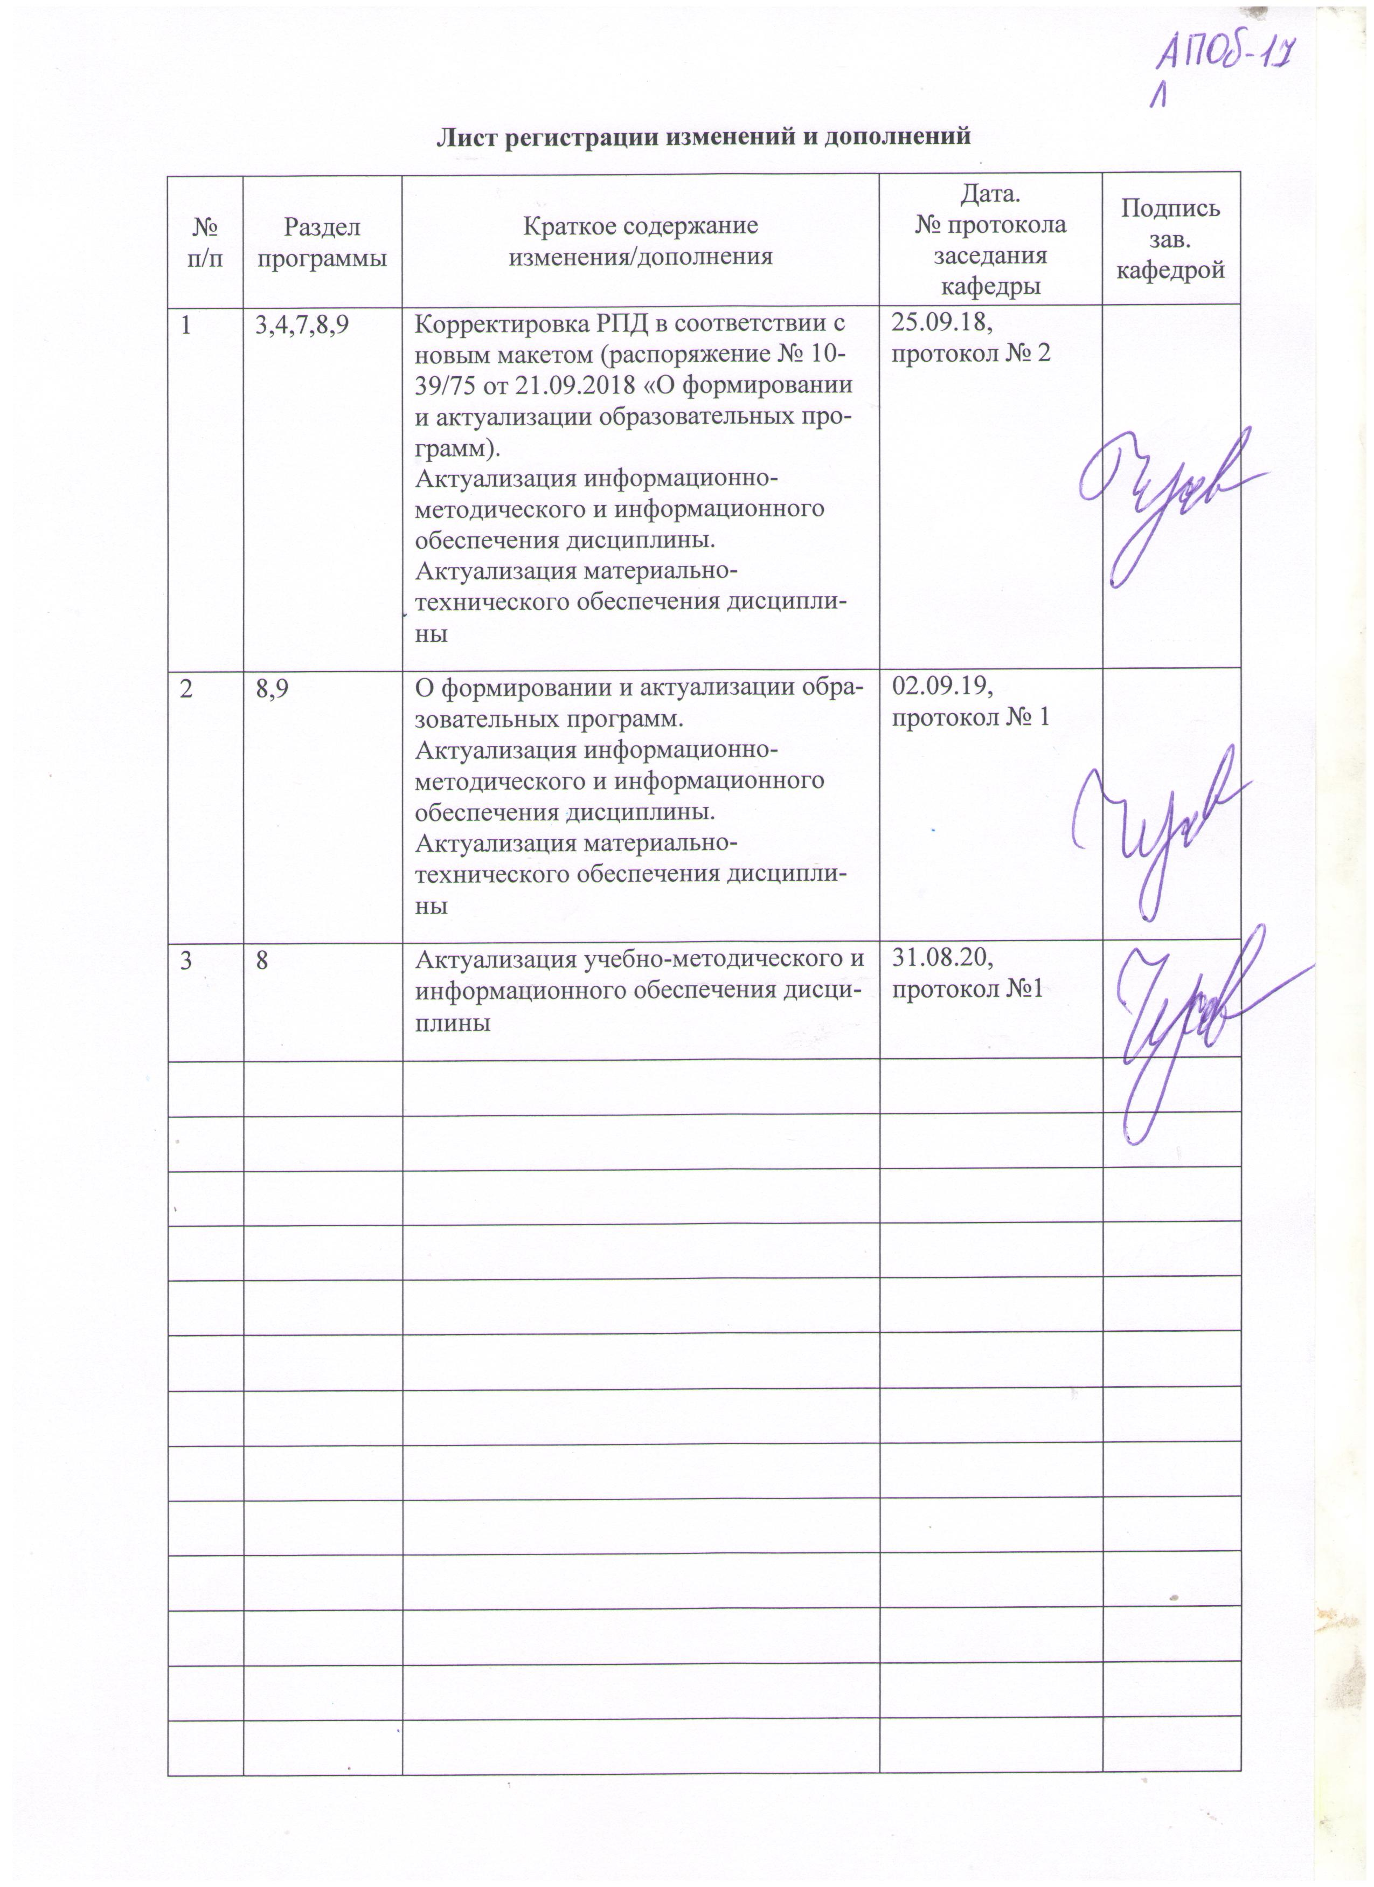

Цели освоения дисциплины
Целями освоения дисциплины «Современные средства оценивания результатов обучения» являются формирование знаний в области педагогического контроля, теории педагогических измерений, а также знакомство обучающихся с современными средствами оценки результатов обучения, методологическими и теоретическими основами тестового контроля, порядком организации и проведения единого государственного экзамена (ЕГЭ).
В результате изучения курса обучающийся должен иметь представление:
- о психологических и педагогические аспектах использования тестов для контроля знаний обучащаюхся;
- о методах конструирования и использования педагогических тестов;
- о методах шкалирования и интерпретации полученных результатов;
- о компьютерных технологиях, используемых в тестировании;
- о методах и приемах составления и оценивания результатов тестовых заданий по профильному предмету.

Место дисциплины в структуре образовательной программы подготовки бакалавра
Дисциплина Б1.В.22 «Современные средства оценивания результатов обучения» изучается в вариативной части дисциплин и является обязательной дисциплиной по направлению подготовки 44.03.05 Педагогическое образование (с двумя профилями подготовки), изучается на 4 курсе в 8 семестре.
Для изучения дисциплины необходимы знания (умения, владения), сформированные в результате изучения дисциплин: «Информационные технологии в образовании», «Методика обучения информатике».
Знания (умения, навыки), полученные при изучении данной дисциплины будут необходимы для изучения дисциплин: «Дистанционные образовательные технологии», при прохождении производственной – преддипломной практики и подготовке к ВКР.

Компетенции обучающегося, формируемые в результате освоения
дисциплины и планируемые результаты обучения
В результате освоения дисциплины «Современные средства оценивания результатов обучения» обучающийся должен обладать следующими компетенциями: ПК-2; ДПК-2

Структурный  элемент  компетенции | Планируемые результаты обучения
ПК-2 – способностью использовать современные методы и технологии обучения и диагностики
Знать | - традиционные и современные подходы к оценке учебных достижений;  - историю и современное состояние системы тестирования в России и за рубежом;  - особенности тестовых технологий, виды и типы тестов, формы предтестовых заданий;  - нормативные документы, регламентирующие проведение ОГЭ и ЕГЭ;
Уметь | - проводить экспертную оценку предтестовым заданиям, использовать на практике тесты разных видов;  - проводить тестирование и анализировать полученные данные в рамках классической и современной теории создания тестов;  - использовать методы психологической и педагогической диагностики для решения различных профессиональных задач.
Владеть | - навыками использования современных методов и технологий диагностики знаний по профильной дисциплине
ДПК-2 – способен использовать современные информационные и коммуникационные технологии для поддержки деятельности обучающихся в учебно-воспитательном процессе и внеурочной работе; для создания, формирования и администрирования электронных образовательных ресурсов
Знать | - современные возможности информационных технологийи для создания средств оценки и диагностики;  - правила и технологию создания тестов с использованием ИКТ.
Уметь | - использовать специализированные онлайн ресурсы для разработки средств контроля;  - создавать педагогически целесообразную и психологически безопасную образовательную среду с использованием ЭОР и средств контроля;
Владеть | - навыками работы с компьютерными пакетами программ по обработке результатов тестирования, навыками проведения математическо-статистической обработкой качества тестов.

Структура и содержание дисциплины (модуля)

Общая трудоемкость дисциплины составляет 4 зачетных единиц 144 акад. часов, в том числе:
- контактная работа – 94,1 акад. часов:
- аудиторная – 90 акад. часов;
- внеаудиторная – 4,1 акад. часов;
- самостоятельная работа – 14,2 акад. часов.
- подготовка к экзамену – 35,7 акад. часа

Раздел/тема  дисциплины | Семестр | Аудиторная  контактная работа  (в акад. часах) |  | Самостоятельная работа (в акад. часах) | Вид самостоятельной  работы | Форма текущего контроля успеваемости и  промежуточной аттестации | Код и структурный  элемент  компетенции
Раздел/тема  дисциплины | Семестр | лекции | лаборат.  занятия
Раздел 1. ПЕДАГОГИЧЕСКИЙ КОНТРОЛЬ В УЧЕБНОМ ПРОЦЕССЕ
1.1. Педагогический контроль: структура, содержание, виды, функции, принципы. | 8 | 2 | 2 | 2,6 | Поиск дополнительной информации  Выполнение лаб. работы | Тестирование | ПК-2 зув  ДПК-2 зув
1.2. Контроль и оценка в современном образовании, основные инновационные тенденции. | 8 | 4 | 4/2И | 2 | Выполнение лаб. работы | Отчет по лабораторной работе | ПК-2 зув  ДПК-2 зув
1.3. Педагогические измерения. Компоненты и уровни измерений. | 8 | 4 | 8/2И | 2 | Выполнение лаб. работы | Отчет по лабораторной работе | ПК-2 зув  ДПК-2 зув
Итого по разделу | 8 | 8 | 12/4И | 4 |  | Тестирование
Раздел 2. ПЕДАГОГИЧЕСКИЕ ТЕСТЫ
2.1. Виды и содержание педагогических тестов. | 8 | 4 | 8/2И | 2 | Выполнение лаб. работы | Отчет по лабораторной работе | ПК-2 зув  ДПК-2 зув
2.2. Формы предтестовых заданий | 8 | 2 | 4/2И | 2 | Выполнение лаб. работы | Отчет по лабораторной работе | ПК-2 зув  ДПК-2 зув
2.3. Компьютерное тестирование в образовании. | 8 | 8 | 10/2И | 4 | Выполнение лаб. работы | Отчет по лабораторной работе | ПК-2 зув  ДПК-2 зув
Итого по разделу | 8 | 14 | 22/6И | 8 | 6 | Тестирование
Раздел 3. КОНСТРУИРОВАНИЕ ТЕСТОВ
3.1. Классическая теория и методики конструирования тестов | 8 | 2 | 5/2И |  | Выполнение лаб. работы | Отчет по лабораторной работе | ПК-2 зув  ДПК-2 зув
3.2. Современная теория конструирования тестов | 8 | 4 | 5/2И | 1 | Выполнение лаб. работы | Отчет по лабораторной работе | ПК-2 зув  ДПК-2 зув
3.3. Оценивание надежности и валидности педагогических тестов | 8 | 8 | 10/1И | 1,2 | Выполнение лаб. работы | Отчет по лабораторной работе | ПК-2 зув  ДПК-2 зув
Итого по разделу | 8 | 14 | 20/5И | 2,2 |  | Тестирование
Итого по дисциплине |  | 36 | 54/15И | 14,2 |  | Экзамен

Образовательные и информационные технологии
Для реализации предусмотренных видов учебной работы в качестве образовательных технологий в преподавании дисциплины «Современные средства оценивания результатов обучения» используются традиционная и модульно-компетентностная технологии.
- Для формирования новых теоретических и фактических знаний используются лекционные занятия:
- обзорные – для рассмотрения общих вопросов использования информационно-коммуникационных технологий в образовании, для систематизации и закрепления знаний;
- информационные – для ознакомления с основными принципами использования информационно-коммуникационных технологий в образовании, основными понятиями информационно-коммуникационные технологий;
- проблемные – для развития исследовательских навыков;
- визуализация – изложение содержания лекции сопровождается презентацией.
- Для приобретения новых фактических знаний и практических умений используются лабораторные занятия:
- компьютерный практикум;
- разбор результатов выполнения лабораторных работ.
- Для приобретения новых теоретических и фактических знаний, когнитивных и практических умений используется самостоятельная работа:
- самостоятельное изучение учебной литературы;
- подготовка к опросу;
- выполнение индивидуальных заданий;
- подготовка к зачету и экзамену.
- Для проведения занятий в интерактивной форме:
- ориентация студентов на образовательные интернет-ресурсы;
- работа в команде;
- case-study: разбор результатов выполнения лабораторных работ, анализ ошибок, совместный поиск вариантов рационального решения проблемы.
В ходе проведения занятий предусматривается использование средств вычислительной техники при выполнении лабораторных работ, индивидуальных заданий, тестировании.

Учебно-методическое обеспечение самостоятельной работы студентов
По дисциплине «Современные средства оценивания результатов обучения» предусмотрена аудиторная и внеаудиторная самостоятельная работа обучающихся.
Аудиторная самостоятельная работа обучающихся предполагает решение контрольных заданий на лабораторных занятиях и лекциях.
Примерные аудиторные контрольные работы (АКР):
АКР 1. Педагогический контроль в учебном процессе
- Как вы трактуете понятия «контроль», «проверка», «оценивание», «оценка», «отметка»?
- Определите ведущие требования к системе оценивания учебных достижений школьников.
- В чем проявляется модернизация системы оценивания в общеобразовательной школе?
- Обоснуйте применение портфолио как перспективной формы представления индивидуальных достижений школьника в определенный период его обучения.
АКР 2. Педагогические тесты
- Охарактеризуйте основные принципы теории тестов, предложенные Ф. Гальтоном. Как данные принципы используются в настоящее время? -
- Какие требования тестирования, выдвинутые Дж. Кеттелом. положены в основу современной тестологии?
- Охарактеризуйте значение работ А. Бине и Т. Симона в развитии современной тестологии.
- В чем заключается особенность технологии полного усвоения Дж. Кэррола и Б. Блума?
- Какие этапы развития педагогической тестологии в России можно выделить?
- Охарактеризуйте современные подходы к определению понятия «тест». Как Вы трактуете данное определение?
- Какие основные понятия характеризуют теорию педагогических измерений?
- Охарактеризуйте виды и типы тестовых заданий по А.Н. Майорову.
- Охарактеризуйте формы тестовых заданий по В.С. Аванесову.
- В чем заключаются различия между педагогическими и психологическими тестами? Можно ли говорить об однозначности этих различий?
АКР 3. Конструирование тестов
- Каковы этапы разработки теста и в чем психологическое значение каждого из этапов?
- Что такое спецификация теста, что она в себя включает?
- Приведите примеры измерения величин в нормальной шкале и шкале отношений.
- Можно ли выбрать единую шкалу тестовых баллов и пользоваться ею при любых видах измерений и любых тестах?
- Как соотнести конструктную и содержательную валидность теста? Связанны ли они, по вашему мнению, можно ли заменить оценку конструктной валидности теста оценкой его содержательной валидности?
Внеаудиторная самостоятельная работа обучающихся осуществляется в виде изучения литературы по соответствующему разделу с проработкой материала, конспектирование лекций, оформления отчетов по лабораторным работам; выполнения индивидуальных домашних заданий.
Перечень примерных контрольных заданий для самостоятельной работы:
- Составьте задания в тестовой форме с выбором одного правильного ответа (в соответствии с профилем специальности).
- Составьте задания в тестовой форме с выбором нескольких правильных ответов (в соответствии с профилем специальности).
- Составьте задания в тестовой форме открытой формы (в соответствии с профилем специальности).
- Составьте задания в тестовой форме на установление правильной последовательности.
- Интерпретируйте результаты выполнения тестовых заданий.
- Составьте «портфолио» по дисциплине «Современные средства оценки результатов обучения».
- Проведите мониторинг успеваемости в своей группе по изучаемой дисциплине.
Перечень примерных теоретических вопросов к экзамену:
- Документы, регламентирующие учебный процесс в средних общеобразовательных учреждениях.
- Федеральный государственный стандарт общего образования.
- Виды учебных программ по информатике, их структура и содержание. Требования к уровню подготовки выпускников.
- Основные принципы отбора и построения содержания образования.
- Особенности профильного обучения по информатике.
- Особенности построения учебного плана для различных профилей обучения в старшей школе.
- Шкалы и таксономии оценки достижений учащихся.
- Подходы к аттестации учащихся по итогам изучения элективного курса.
- Особенности построения индивидуальных образовательных маршрутов учащихся.
- Приоритетные педагогические технологии в профильном обучении. Преимущества и недостатки, возможности и ограничения применения той или иной педагогической технологии в профильном обучении.
- Формы итоговой аттестации в современной школе. Их достоинства и недостатки.
- Необходимость введения ЕГЭ в профильной школе.
- Особенности реализации ЕГЭ на современном этапе. Перспективы развития ЕГЭ в отечественном образовании.
- Понятийный аппарат процесса оценивания.
- Основные направления модернизации системы оценки качества школьного образования.
- Инновации в системе оценивания обучающихся основной школы.
- Инновации в оценивании образовательной деятельности обучающихся средней полной школы.
- Становление и развитие тестирования у нас в стране и за рубежом.
- Сущность и понятие педагогического теста. Классификация тестов.
- Тестовое задание как структурная единица теста.
- Компьютерное тестирование и адаптивный тестовый контроль.
- Показатели качества тестов. Эмпирические требования к качеству тестовых заданий.
- Надежность теста и проблема угадывания правильного ответа. Валидность тестовых результатов.
- Индивидуальные особенности учащихся и тестовый контроль.
- Современные подходы к объективной оценке учебных достижений.
- Принципы создания контрольно-измерительных материалов.
- Личностно ориентированная технология подготовки учащихся к ЕГЭ.
- Возможности использования портфолио в профильном обучении. Их виды, преимущества и недостатки.
- Варианты обсуждения портфолио на разных этапах профильного обучения. Процесс оценки портфолио.
- Теория и технология проведения централизованного тестирования.
- Компьютерная обработка результатов тестирования.
- Рейтинговая система контроля знаний.
Примерные практические задания к экзамену:
Составьте тест по одному из школьных разделов информатики, используя различные тестовые задания.

Оценочные средства для проведения промежуточной аттестации
а) планируемые результаты обучения и оценочные средства для проведения промежуточной аттестации:

Структурный элемент  компетенции | Планируемые результаты обучения | Оценочные средства
ПК-2 – способностью использовать современные методы и технологии обучения и диагностики
Знать | - традиционные и современные подходы к оценке учебных достижений;  - историю и современное состояние системы тестирования в России и за рубежом;  - особенности тестовых технологий, виды и типы тестов, формы предтестовых заданий;  - нормативные документы, регламентирующие проведение ОГЭ и ЕГЭ; | Перечень теоретических вопросов к экзамену:  - Документы, регламентирующие учебный процесс в средних общеобразовательных учреждениях.  - Федеральный государственный стандарт общего образования.  - Виды учебных программ по информатике, их структура и содержание. Требования к уровню подготовки выпускников.  - Основные принципы отбора и построения содержания образования.  - Особенности профильного обучения по информатике.  - Особенности построения учебного плана для различных профилей обучения в старшей школе.  - Шкалы и таксономии оценки достижений учащихся.  - Подходы к аттестации учащихся по итогам изучения элективного курса.  - Особенности построения индивидуальных образовательных маршрутов учащихся.  - Приоритетные педагогические технологии в профильном обучении. Преимущества и недостатки, возможности и ограничения применения той или иной педагогической технологии в профильном обучении.  - Формы итоговой аттестации в современной школе. Их достоинства и недостатки.  - Необходимость введения ЕГЭ в профильной школе.  - Особенности реализации ЕГЭ на современном этапе. Перспективы развития ЕГЭ в отечественном образовании.  - Понятийный аппарат процесса оценивания.  - Основные направления модернизации системы оценки качества школьного образования.  - Инновации в системе оценивания обучающихся основной школы.
Уметь | - проводить экспертную оценку предтестовым заданиям, использовать на практике тесты разных видов;  - проводить тестирование и анализировать полученные данные в рамках классической и современной теории создания тестов;  - использовать методы психологической и педагогической диагностики для решения различных профессиональных задач. | Практические задания  - Составьте тест по одному из школьных разделов информатики, используя различные тестовые задания.
Владеть | - навыками использования современных методов и технологий диагностики знаний по профильной дисциплине | Комплексное задание:  Проектирование системы контроля и оценки знаний по одному из школьных разделов информатики
ДПК-2 – способен использовать современные информационные и коммуникационные технологии для поддержки деятельности обучающихся в учебно-воспитательном процессе и внеурочной работе; для создания, формирования и администрирования электронных образовательных ресурсов
Знать | - современные возможности информационных технологийи для создания средств оценки и диагностики;  - правила и технологию создания тестов с использованием ИКТ. | Перечень теоретических вопросов к экзамену:  - Инновации в оценивании образовательной деятельности обучающихся средней полной школы.  - Становление и развитие тестирования у нас в стране и за рубежом.  - Сущность и понятие педагогического теста. Классификация тестов.  - Тестовое задание как структурная единица теста.  - Компьютерное тестирование и адаптивный тестовый контроль.  - Показатели качества тестов. Эмпирические требования к качеству тестовых заданий.  - Надежность теста и проблема угадывания правильного ответа. Валидность тестовых результатов.  - Индивидуальные особенности учащихся и тестовый контроль.  - Современные подходы к объективной оценке учебных достижений.  - Принципы создания контрольно-измерительных материалов.  - Личностно ориентированная технология подготовки учащихся к ЕГЭ.  - Возможности использования портфолио в профильном обучении. Их виды, преимущества и недостатки.  - Варианты обсуждения портфолио на разных этапах профильного обучения. Процесс оценки портфолио.  - Теория и технология проведения централизованного тестирования.  - Компьютерная обработка результатов тестирования.  - Рейтинговая система контроля знаний.
Уметь | - использовать специализированные онлайн ресурсы для разработки средств контроля;  - создавать педагогически целесообразную и психологически безопасную образовательную среду с использованием ЭОР и средств контроля; | Практические задания  - Проведите анализ разработанных тестовых заданий.  - Интерпретируйте результаты выполнения тестовых заданий
Владеть | - навыками работы с компьютерными пакетами программ по обработке результатов тестирования, навыками проведения математическо-статистической обработкой качества тестов. | Комплексное задание:  Проектирование системы контроля и оценки знаний по одному из школьных разделов информатики

б) Порядок проведения промежуточной аттестации, показатели и критерии оценивания:
Промежуточная аттестация по дисциплине «Современные средства оценивания результатов обучения» включает теоретические вопросы, позволяющие оценить уровень усвоения обучающимися знаний, и практические задания, выявляющие степень сформированности умений и владений, проводится в форме экзамена.

Показатели и критерии оценивания экзамена:
Экзамена по данной дисциплине проводится в устной форме:
– на оценку «отлично» (5 баллов) – обучающийся демонстрирует высокий уровень сформированности компетенций, всестороннее, систематическое и глубокое знание учебного материала, свободно выполняет практические задания, свободно оперирует знаниями, умениями, применяет их в ситуациях повышенной сложности.
– на оценку «хорошо» (4 балла) – обучающийся демонстрирует средний уровень сформированности компетенций: основные знания, умения освоены, но допускаются незначительные ошибки, неточности, затруднения при аналитических операциях, переносе знаний и умений на новые, нестандартные ситуации.
– на оценку «удовлетворительно» (3 балла) – обучающийся демонстрирует пороговый уровень сформированности компетенций: в ходе контрольных мероприятий допускаются ошибки, проявляется отсутствие отдельных знаний, умений, навыков, обучающийся испытывает значительные затруднения при оперировании знаниями и умениями при их переносе на новые ситуации.
– на оценку «неудовлетворительно» (2 балла) – обучающийся демонстрирует знания не более 20% теоретического материала, допускает существенные ошибки, не может показать интеллектуальные навыки решения простых задач.
– на оценку «неудовлетворительно» (1 балл) – обучающийся не может показать знания на уровне воспроизведения и объяснения информации, не может показать интеллектуальные навыки решения простых задач.

Учебно-методическое и информационное обеспечение дисциплины
а) Основная литература:
1. Гордиенко О.В. Современные средства оценивания результатов обучения : учебник для вузов / О.В. Гордиенко. – 2-е изд., испр. и доп. – М.: Издательство Юрайт, 2020. – 177 с. – Режим доступа: https://urait.ru/viewer/sovremennye-sredstva-ocenivaniya-rezultatov-obucheniya-453254
2. Гордиенко О.В. Современные средства оценивания результатов обучения. Практикум : учебное пособие для вузов / О. В. Гордиенко. – 2-е изд., испр. и доп. – М.: Издательство Юрайт, 2020. – 115 с. – Режим доступа: https://urait.ru/viewer/sovremennye-sredstva-ocenivaniya-rezultatov-obucheniya-praktikum-453253

б) Дополнительная литература:
1. Воробьева, С. В. Современные средства оценивания результатов обучения в общеобразовательной школе : учебник для вузов / С. В. Воробьева. – 2-е изд., перераб. и доп. – М.: Издательство Юрайт, 2020. – 770 с. – Режим доступа: https://urait.ru/viewer/sovremennye-sredstva-ocenivaniya-rezultatov-obucheniya-v-obscheobrazovatelnoy-shkole-448383
2. Звонников В.И. Оценка качества результатов обучения при аттестации (компетентностный подход) [Электронный ресурс] : учеб. пособие / В.И. Звонников, М.Б. Челышкова. – 2-е изд., перераб. и доп. – М.: Логос, 2020. – 280 с. – Режим доступа: https://znanium.com/read?id=367500
3. Крокер Л. Введение в классическую и современную теорию тестов [Электронный ресурс] : учебник / Л. Крокер, Дж. Алгина; под общей ред. В. И. Звонникова и М. Б. Челышковой. – М.: Логос, 2020. – 680 с. – Режим доступа: https://znanium.com/read?id=367349
4. Курзаева, Л. В. Современные средства оценки результатов обучения : практикум / Л. В. Курзаева ; МГТУ. – Магнитогорск : МГТУ, 2015. - Загл. с титул. экрана. – URL: https://magtu.informsystema.ru/uploader/fileUpload?name=1409.pdf&show=dcatalogues/1/1123924/1409.pdf&view=true (дата обращения: 25.09.2020). – Макрообъект. – Текст : электронный. – Сведения доступны также на CD-ROM.
5. Курзаева, Л. В. Статистические инструменты качества в управлении образованием : практикум / Л. В. Курзаева ; МГТУ. – Магнитогорск : МГТУ, 2015. –Загл. с титул. экрана. – URL: https://magtu.informsystema.ru/uploader/fileUpload?name=1408.pdf&show=dcatalogues/1/1123923/1408.pdf&view=true (дата обращения: 25.09.2020). – Макрообъект. – Текст : электронный. – Сведения доступны также на CD-ROM.
6. Мовчан, И. Н. Сборник тестов и заданий по дисциплине «Современные средства оценивания результатов обучения» : задачник [для вузов] / И. Н. Мовчан ; Магнитогорский гос. технический ун-т им. Г. И. Носова. – Магнитогорск : МГТУ им. Г. И. Носова, 2020. Загл. с титул. экрана. – URL : https://magtu.informsystema.ru/uploader/fileUpload?name=4194.pdf&show=dcatalogues/1/1535688/4194.pdf&view=true (дата обращения: 09.10.2020). – Макрообъект. – Текст : электронный. – Сведения доступны также на CD-ROM.
6. Саукова Н. М. Использование систем автоматизированного контроля знаний в профессиональной деятельности педагога: учебно-методическое пособие / Саукова Н.М., Соколова Г.Ю. и др. – М.: Прометей, 2013. – 126 с. – Режим доступа: https://znanium.com/read?id=263169
в) Методические указания
1. Мовчан, И. Н. Методические рекомендации по изучению дисциплины «Современные средства оценивания результатов обучения» для обучающихся по направлению 44.03.05 «Педагогическое образование (с двумя профилями подготовки)». – Магнитогорск : Изд-во Магнитогорск. гос. техн. ун-та им. Г.И. Носова, 2020. – 29 с.
2. Мовчан, И. Н. Современные средства оценивания результатов обучения : учебно-методическое пособие [для вузов] / И. Н. Мовчан ; МГТУ. – Магнитогорск : МГТУ, 2019. – 1 электрон. опт. диск (CD-ROM). – Загл. с титул. экрана. – URL: https://magtu.informsystema.ru/uploader/fileUpload?name=3805.pdf&show=dcatalogues/1/1529973/3805.pdf&view=true (дата обращения: 25.09.2020). – Макрообъект. – ISBN 978-5-9967-1542-8. – Текст : электронный. – Сведения доступны также на CD-ROM.
г) Программное обеспечение и интернет-ресурсы
Программное обеспечение
Наименование ПО | № договора | Срок действия лицензии
MS Windows 7 Professional(для классов) | Д-1227-18 от 08.10.2018 | 11.10.2021
MS Office 2007 Professional | № 135 от 17.09.2007 | бессрочно
7Zip | свободно распространяемое ПО | бессрочно
FAR Manager | свободно распространяемое ПО | бессрочно
Профессиональные базы данных и информационные справочные системы
Название курса | Ссылка
Электронная база периодических изданий East View Information Services, ООО «ИВИС» | URL: https://dlib.eastview.com/
Национальная информационно-аналитическая система – Российский индекс научного цитирования (РИНЦ) | URL: https://elibrary.ru/project_risc.asp
Поисковая система Академия Google (Google Scholar) | URL: https://scholar.google.ru/
Информационная система - Единое окно доступа к информационным ресурсам | URL: http://window.edu.ru/

Материально-техническое обеспечение дисциплины
Материально-техническое обеспечение дисциплины включает:

Тип и название аудитории | Оснащение аудитории
Учебные аудитории для проведения занятий лекционного типа | Персональный компьютер (или ноутбук) с пакетом MS Office, с выходом в Интернет и с доступом в электронную информационно-образовательную среду университета. Доска, мультимедийный проектор, экран. Мультимедийные презентации к лекциям, учебно-наглядные пособия
Учебные аудитории для проведения лабораторных (практических) занятий, групповых и индивидуальных консультаций, текущего контроля и промежуточной аттестации | Персональные компьютеры с пакетом MS Office, с выходом в Интернет и с доступом в электронную информационно-образовательную среду университета. Комплекс лабораторных (практических) работ, тестовых заданий для проведения промежуточного и рубежного контроля.
Помещения для самостоятельной работы обучающихся | Персональные компьютеры с пакетом MS Office, с выходом в Интернет и с доступом в электронную информационно-образовательную среду университета.
Помещение для хранения и профилактического обслуживания учебного оборудования | Стеллажи для хранения учебно-наглядных пособий и учебно-методической документации.

